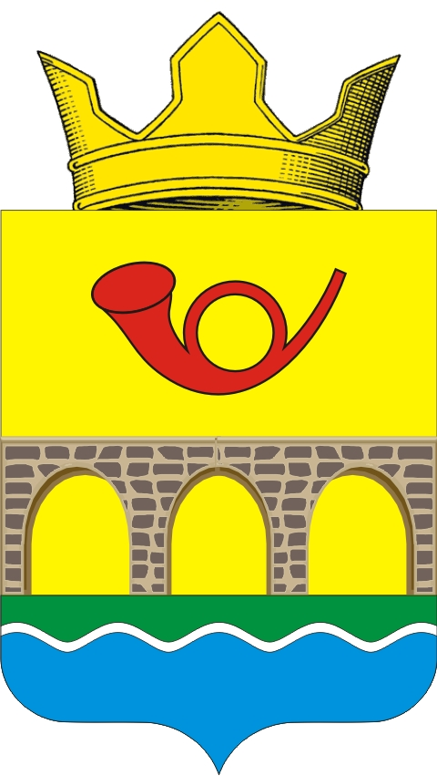

РОССИЙСКАЯ ФЕДЕРАЦИЯ

РОСТОВСКАЯ ОБЛАСТЬ НЕКЛИНОВСКИЙ РАЙОН

АДМИНИСТРАЦИЯ САМБЕКСКОГО СЕЛЬСКОГО ПОСЕЛЕНИЯ

РАСПОРЯЖЕНИЕ

от 18 мая 2022 № 18

с. Самбек

Об особенностях осуществления в 2022 году
внутреннего муниципального финансового контроля в отношении главных распорядителей и получателей бюджетных средств

В соответствии с пунктом 5 постановления Правительства Российской Федерации от 14.04.2022 № 665 «Об особенностях осуществления в 2022 году государственного (муниципального) финансового контроля в отношении главных распорядителей (распорядителей) бюджетных средств, получателей бюджетных средств:

1. Установить, что до 1 января 2023 Администрацией Самбекского сельского поселения в рамках внутреннего муниципального финансового контроля не проводятся проверки главных распорядителей и получателей бюджетных средств, в том числе являющихся муниципальными заказчиками.
2. При поступлении от главных распорядителей и получателей бюджетных средств местного бюджета, в том числе являющихся муниципальными заказчиками, обращений о продлении срока исполнения представлений (предписаний), выданных Администрацией Самбекского сельского поселения до вступления в силу настоящего распоряжения, Администрация Самбекского сельского поселения принимает с учетом требований, предусмотренных Бюджетным кодексом Российской Федерации, решение об удовлетворении таких обращений в течение 10 рабочих дней со дня поступления таких обращений. При этом вновь устанавливаемый срок исполнения указанных представлений (предписаний) не может приходиться на дату ранее 1 января 2023 года.
3. Пункт 1 настоящего распоряжения не распространяется на проверки, проведение которых осуществляется в соответствии с поручениями Президента Российской Федерации, Правительства Российской Федерации и требованиями Генерального прокурора Российской Федерации, Федеральной службы безопасности Российской Федерации, Министерства внутренних дел Российской Федерации.
4. Установить, что проверки, указанные в пункте 1 настоящего распоряжения, начатые до вступления в силу настоящего распоряжения, по решению Администрации Самбекского сельского поселения приостанавливаются со сроком возобновления не ранее 1 января 2023 либо завершаются не позднее 20 рабочих дней со дня вступления в силу настоящего распоряжения.
5. Настоящее распоряжение вступает в силу со дня его официального опубликования (обнародования).
6. Контроль за выполнением распоряжения оставляю за собой.

Глава Администрации
Самбекского сельского поселения М.А.Соболевский

